ДОГОВОР № ___/26-Пт(44Е)

г. Омск «___» июня 2026 г.

Федеральное государственное бюджетное образовательное учреждение высшего образования «Сибирский государственный университет водного транспорта» (ФГБОУ ВО «СГУВТ»), именуемое в дальнейшем «Заказчик», в лице директора ОИВТ (филиал) ФГБОУ ВО «СГУВТ» Никишкиной Татьяны Юрьевны, действующего на основании Положения от 11.12.2017 г. и доверенности № 43/26 от 11.12.2025 года, с одной стороны, и ______________________________________, именуемое в дальнейшем «Исполнитель», в лице директора _________________, действующего на основании Устава, именуемое в дальнейшем «Поставщик», с другой стороны, совместно именуемые «Стороны», руководствуясь п. 4 ч. 1 ст. 93 Федерального закона от 05.04.2013 г. № 44-ФЗ «О контрактной системе в сфере закупок товаров, работ, услуг для обеспечения государственных и муниципальных нужд»,, заключили настоящий договор на поставку (далее - Договор) о нижеследующем:

1. Предмет Договора

1.1. Поставщик обязуется поставить Заказчику Набор Квадрокоптер Happymodel Mobula6 (ELRS 2,4 ГГц) (далее - Товар) согласно Спецификации (Приложение № 1 к Договору), а Заказчик обязуется принять и оплатить Товар на условиях, предусмотренных настоящим Договором.
1.2. Ассортимент, количество, общая и единичная стоимость поставляемого Товара согласовывается Сторонами Договора в Спецификации (Приложении № 1 к Договору) и указывается в товарной накладной.

2. Цена Договора, порядок и сроки оплаты Товаров

2.1. Цена Договора составляет __________ (______________) рублей ____ копеек. НДС не облагается.
2.2. Цена Договора включает стоимость поставляемого Товара, а также расходы Исполнителя, связанные с предпродажной подготовкой, оформлением всех необходимых документов на Товар, уплату таможенных пошлин, налогов, сборов и других обязательных платежей.
2.3. Цена Договора является твердой и определяется на весь срок исполнения Договора.
2.4. Источник финансирования: средства бюджетных учреждений.
2.5. Оплата производится в безналичном порядке путем перечисления Заказчиком денежных средств на указанный в Договоре расчетный счет Поставщика.
2.6. Оплата производится за фактически поставленное количество Товара в течение 7 (семи) рабочих дней со дня подписания Заказчиком товарной накладной на основании счета на оплату.
2.7. В случае изменения расчетного счета Поставщик обязан в течение 2 (двух) рабочих дней в письменной форме сообщить об этом Заказчику с указанием новых реквизитов расчетного счета. В противном случае все риски, связанные с перечислением денежных средств на указанный в Договоре счет Поставщика, несет Поставщик.

3. Порядок поставки Товара

3.1. Поставка Товара осуществляется Поставщиком в течение 21 (двадцати одного) календарного дня с момента подписания настоящего Договора обеими Сторонами.
3.2. Поставка Товара осуществляется путем доставки Товара в местонахождение Поставщика: Омский институт водного транспорта – филиал федерального государственного бюджетного учреждения высшего образования «Сибирский государственный университет водного транспорта) (ОИВТ (филиал) ФГБОУ ВО «СГУВТ», расположенный по адресу: 644099, город Омск, ул. Ивана Алексеева, д. 4.
3.3. В день поставки Поставщик одновременно с Товаром передает сопроводительные документы, относящиеся к Товару: сертификаты соответствия (или декларации о соответствии, или иные документы, подтверждающий соответствие качества Товаров), счет на оплату, товарную накладную.
3.4. Поставляемый Товар принимается Заказчиком в ненарушенной упаковке, способной предотвратить его повреждение или порчу во время перевозки.
3.5. В случае, когда документы, указанные в пункте 3.3. Договора, не переданы Поставщиком одновременно с Товаром, Товар считается непоставленным и приемке не подлежит.
3.6. Моментом исполнения обязательств Поставщика по поставке Товара по Договору считается дата подписания без замечаний товарной накладной.
3.7. Риск случайной гибели или случайного повреждения Товара переходит на Заказчика с момента, когда Поставщик считается исполнившим свое обязательство по поставке Товара в соответствии с пунктом 3.6. Договора.

4. Качество Товара, порядок и сроки приёмки

4.1. Качество Товара, а также технические и функциональные характеристики Товара должны соответствовать требованиям, предусмотренным действующим законодательством Российской Федерации к данному виду Товара.
4.2. Поставщик гарантирует, что поставляемый Товар является новым (Товар, который не был в употреблении, в ремонте, в том числе который не был восстановлен, у которого не была осуществлена замена составных частей, не были восстановлены потребительские свойства), надлежащего качества, не обремененный правами третьих лиц, не состоящий под арестом и не являющийся предметом спора, в технически исправном состоянии.
4.3. Ответственность перед Заказчиком за качество Товара несет Поставщик.
4.4. Товар принимается Заказчиком по качеству и количеству при сдаче-приемке его непосредственно уполномоченными представителями Поставщика и Заказчика.
4.5. При приемке Товара по количеству Заказчик проверяет соответствие количества Товара, указанному в товарной накладной, количеству Товара, указанному в заявке Заказчика.
4.6. При приемке Товара по качеству Заказчик осматривает Товар и проверяет соответствие качественных, технических и функциональных характеристик Товара качественным, техническим и функциональным характеристикам Товара, указанным в товарной накладной, документах, подтверждающих качество Товара, оформленных в соответствии с законодательством Российской Федерации.
4.7. При обнаружении любого несоответствия Товара, Стороны составляют акт об обнаружении таких несоответствий. Поставщик в течение 5 (пяти) рабочих дней обязан устранить выявленные несоответствия Товара либо в случае существенного нарушения требований к качеству Товара заменить такой Товар Товаром надлежащего качества, при этом все расходы, связанные с устранением выявленных несоответствий, заменой, возлагаются на Поставщика.
4.8. По итогам приемки Товара при наличии документов, указанных в пункте 3.3. Договора, и при отсутствии претензий относительно качества, количества Товара Заказчик в срок не более 5 (пяти) рабочих дней с момента поставки Товара, подписывает товарную накладную в 2 (двух) экземплярах.
4.9. Со дня подписания Заказчиком товарной накладной все риски случайной гибели, утраты или повреждения Товара переходят к Заказчику.

5. Права и обязанности Сторон

5.1. Заказчик вправе:
5.1.1. требовать от Поставщика надлежащего исполнения обязательств в соответствии с Договором, а также требовать своевременного устранения выявленных недостатков;
5.1.2. требовать от Поставщика представления надлежащим образом оформленных документов, предусмотренных п. 3.3. Договора и подтверждающих исполнение обязательств в соответствии с Договором;
5.1.3. отказаться от приемки Товара в случаях, предусмотренных Договором и законодательством Российской Федерации, в том числе в случае обнаружения неустранимых недостатков.

5.2. Заказчик обязан:
5.2.1. обеспечить приемку Товара;
5.2.2. сообщать Поставщику о недостатках, обнаруженных в ходе поставки Товара;
5.2.3. своевременно принимать и оплачивать поставленный Товар надлежащего качества в соответствии с Договором.

5.3. Поставщик вправе:
5.3.1. требовать своевременной оплаты поставленного Товара в соответствии с
Договором;
5.3.2. запрашивать у Заказчика разъяснения и уточнения относительно поставки Товара в рамках Договора.

5.4. Поставщик обязан:
5.4.1. своевременно и надлежащим образом исполнять обязательства в соответствии с условиями Договора и представлять Заказчику документы, указанные в п. 3.3. Договора;
5.4.2. обеспечивать соответствие Товара требованиям качества, безопасности жизни и здоровья, а также иным требованиям сертификации, безопасности (санитарным нормам и правилам, государственным стандартам, техническим регламентам и т.п.), установленным законодательством Российской Федерации;
5.4.3. устранять недостатки и дефекты поставленного Товара за свой счет;
5.4.4. в течение 1 (одного) рабочего дня информировать Заказчика о невозможности поставить Товар надлежащего качества, в надлежащем объеме, в предусмотренные Договором сроки.
5.4.5. представить Заказчику сведения об изменении своего юридического и почтового (фактического) адресов в срок не позднее 5 (пяти) дней со дня соответствующего изменения. В случае непредставления в установленный срок уведомления об изменении адреса Поставщика юридическим и почтовым (фактическим) адресом Поставщика будет считаться адрес, указанный в Договоре.

6. Гарантийные обязательства

6.1. Поставщик гарантирует качество поставленного Товара в период гарантийного срока, установленного производителем Товара.
6.2. В пределах гарантийного срока Поставщиком безвозмездно осуществляется замена некачественного Товара. Срок осуществления замены Товара ненадлежащего качества составляет 5 (пять) календарных дней с момента получения Поставщиком письменного извещения Заказчика об обнаружении Товара ненадлежащего качества. В данный срок входит время, затраченное на транспортировку Товара к месту проведения замены.
6.3. Все расходы, связанные с заменой товара ненадлежащего качества в период срока службы оплачиваются за счет Поставщика.

7. Ответственность Сторон

7.1. За неисполнение или ненадлежащее исполнение своих обязательств, установленных Договором, Стороны несут ответственность в соответствии с действующим законодательством Российской Федерации и настоящим Договором.
7.2. В случае просрочки исполнения Заказчиком обязательств, предусмотренных Договором, Поставщик вправе потребовать уплаты неустоек (штрафов, пеней).
7.3. Пеня в размере 1/300 (одной трехсотой) действующей на дату уплаты пеней ставки рефинансирования Центрального банка Российской Федерации от не уплаченной в срок суммы начисляется за каждый день просрочки исполнения обязательства, предусмотренного Договором, начиная со дня, следующего после дня истечения установленного Договором срока исполнения обязательства.
7.4. В случае просрочки исполнения Поставщиком обязательств, предусмотренных Договором, Заказчик направляет Поставщику требование об уплате неустоек (штрафов, пеней). Пеня начисляется за каждый день просрочки исполнения Поставщиком обязательства, предусмотренного Договором, начиная со дня, следующего после дня истечения установленного Договором срока исполнения обязательства, и устанавливается Договором в размере 1/300 (одной трехсотой) действующей на дату уплаты пени ставки рефинансирования Центрального банка Российской Федерации от цены Договора, уменьшенной на сумму, пропорциональную объему обязательств, предусмотренных Договором и фактически исполненных Поставщиком.
7.5. Сторона освобождается от уплаты неустойки (штрафа, пени), если докажет, что неисполнение или ненадлежащее исполнение обязательства, предусмотренного Договором, произошло по вине другой Стороны или вследствие непреодолимой силы, а именно чрезвычайных и непредотвратимых при данных условиях обстоятельств: стихийных природных явлений (землетрясений, наводнений, пожаров и т.д.), действий объективных внешних факторов (военных действий, актов органов государственной власти и управления и т.п.), подтвержденных в установленном законодательством порядке, препятствующих надлежащему исполнению обязательств по Договору, которые возникли после заключения Договора, на время действия этих обстоятельств, если эти обстоятельства непосредственно повлияли на исполнение Стороной своих обязательств, а также которые Сторона была не в состоянии предвидеть и предотвратить.
7.6. Неустойка (штраф, пени) за неисполнение или ненадлежащее исполнение Стороной обязательств по настоящему Договору, установленные законом или настоящим Договором, подлежат начислению и уплате только при условии направления Стороной, право которой было нарушено, официальной претензии (счета), содержащей сведения о факте и характере нарушения и заявляемых в связи с нарушением требованиях.
7.7. Стороны договорились, что проценты за пользование чужими денежными средствами по денежным обязательствам, предусмотренные ст. 317.1 Гражданского кодекса Российской Федерации не начисляются и не уплачиваются.

8. Прочие условия
8.1. Все споры, возникающие в связи с исполнением настоящего Договора, разрешаются Сторонами путем переговоров, а при не достижении согласия - путем направления претензии одной Стороной договора другой Стороне. Претензия подлежит рассмотрению и разрешению в течение 10 (десяти) рабочих дней с момента ее получения. При невозможности урегулирования разногласий спор передается на разрешение в суд в соответствии с законодательством Российской Федерации.
8.2. Все уведомления Сторон, связанные с исполнением настоящего Договора, направляются в письменной форме по почте заказным письмом с уведомлением о вручении по адресу Стороны, указанной в Договоре, или с использованием электронной почты с последующим представлением оригинала. В случае направления уведомлений с использованием электронной почты датой получения уведомления признается дата получения отправляющей Стороной подтверждения о вручении второй Стороне указанного уведомления либо дата получения Стороной информации об отсутствии адресата по его адресу, указанному в Договоре. При невозможности получения указанных подтверждения либо информации датой такого надлежащего уведомления признается дата по истечении 14 (четырнадцати) календарных дней с даты направления уведомления по почте заказным письмом с уведомлением о вручении. В случае отправления уведомлений посредством электронной почты уведомления считаются полученными Стороной в день их отправки.
8.3. Настоящий Договор может быть изменен по соглашению Сторон и в случаях, предусмотренных действующим законодательством Российской Федерации.
Все изменения к Договору действительны, если они оформлены в виде дополнительного соглашения к Договору и подписаны всеми Сторонами договора.
8.4. Расторжение Договора допускается по соглашению Сторон, по решению суда или в связи с односторонним отказом Стороны Договора от исполнения Договора в соответствии с гражданским законодательством Российской Федерации.
8.5. Настоящий Договор вступает в силу с момента его подписания и действует до полного исполнения своих обязательств по договору, но не более, чем до 31 октября 2026 года.
8.6. По всем иным вопросам, не урегулированным в настоящем Договоре, Стороны будут руководствоваться действующим законодательством Российской Федерации.
8.7. Настоящий Договор заключается в 2 (двух) экземплярах по одному для каждой из Сторон.
8.8. Антикоррупционная оговорка:
8.8.1. При исполнении своих обязательств по настоящему Договору, Стороны, их аффилированные лица, работники или посредники не выплачивают, не предлагают выплатить и не разрешают выплату каких-либо денежных средств или ценностей, прямо или косвенно, любым лицам, для оказания влияния на действия или решения этих лиц с целью получить какие-либо неправомерные преимущества или иные неправомерные цели.
8.8.2. При исполнении своих обязательств по Договору, Стороны, их аффилированные лица, работники или посредники не осуществляют действия, квалифицируемые применимым для целей Договора законодательством РФ, как дача/получение взятки, коммерческий подкуп, а также действия, нарушающие требования применимого законодательства и международных актов о противодействии легализации (отмыванию) доходов, полученных преступным путем.
8.8.3. В случае возникновения у Стороны подозрений, что произошло или может произойти нарушение каких-либо положений настоящего раздела Договора, соответствующая Сторона обязуется уведомить другую Сторону в письменной форме. В письменном уведомлении Сторона обязана сослаться на факты или предоставить материалы, достоверно подтверждающие или дающие основание предполагать, что произошло или может произойти нарушение каких-либо положений настоящего пункта Договора контрагентом, его аффилированными лицами, работниками или посредниками выражающееся в действиях, квалифицируемых применимым законодательством РФ, как дача или получение взятки, коммерческий подкуп, а также действиях, нарушающих требования применимого законодательства РФ и международных актов о противодействии легализации доходов, полученных преступным путем. После письменного уведомления, соответствующая Сторона имеет право приостановить исполнение обязательств по Договору до получения подтверждения, что нарушения не произошло или не произойдет. Это подтверждение должно быть направлено в течение 10 (десяти) рабочих дней с даты направления письменного уведомления.
8.8.4. В случае нарушения одной Стороной обязательств воздерживаться от запрещенных в данном разделе действий и/или неполучения другой Стороной в установленный Договором срок подтверждения, что нарушения не произошло или не произойдет, другая Сторона имеет право расторгнуть Договор в одностороннем порядке полностью или в части, направив письменное уведомление о расторжении. Сторона, по чьей инициативе был расторгнут Договор в соответствии с положениями настоящего пункта, вправе требовать возмещения реального ущерба, возникшего в результате такого расторжения.

9. Реквизиты и подписи Сторон

Заказчик | Поставщик
ОИВТ (филиал) ФГБОУ ВО «СГУВТ»  Юридический адрес: 630000, г. Новосибирск, ул. Щетинкина, 33  Почтовый адрес: 644099, г. Омск  ул. Ивана Алексеева, 4  ИНН: 5407121512  КПП: 550302001  ОГРН 1025403202440  ОКПО 03149694  Банковские реквизиты:  ОКЦ № 1 СибГУ Банка России//УФК по Новосибирской области, г.Новосибирск  БИК 015004950  Корр. счет - 40102810445370000043  Расч. счет - 03214643000000015108  Л/с 20526X89570  e-mail: omsk@nsawt.ru  Контактный тел.: 8(3812) 240994,  Контакты ответственного лица заказчика: 8(3812) 210446, e-mail: zakupki_oivt@mail.ru  Директор  ОИВТ (филиал) ФГБОУ ВО «СГУВТ»  __________________________ /Т.Ю. Никишкина/  м.п. | ________  Юридический адрес:  Почтовый адрес:  ОКАТО:  ОГРН:  ИНН:  КПП:  ОКПО:  ОКАТО:  ОКТМО:  Банковские реквизиты:  Банк:  БИК:  Р/с:  Кор/с:  e-mail:  Контактный тел.:  Директор  _______________________ /____________/  м.п.

Приложение № 1
к договору № ____/26-Пт(44Е)
от _____г..

СПЕЦИФИКАЦИЯ

 | № | Товары (работы, услуги)/ Характеристики | Кол-во | Ед. | Цена | Сумма
 | 1. | Набор Квадрокоптер Happymodel Mobula6 (ELRS 2,4 ГГц) ;  в составе: Квадрокоптер Happymodel Mobula6 (ELRS 2,4 ГГц) (ELRS 2,4 ГГц (Гоночная версия))  FPV-шлем GEPRC TinyGo Goggles  Аппаратура управления RadioMaster T8L (ELRS)  Комплект аккумуляторов RadioMaster 3200мАч 18650 для TX16S / TX12 / Boxer / Pocket / MT12  Примерный вид набора:  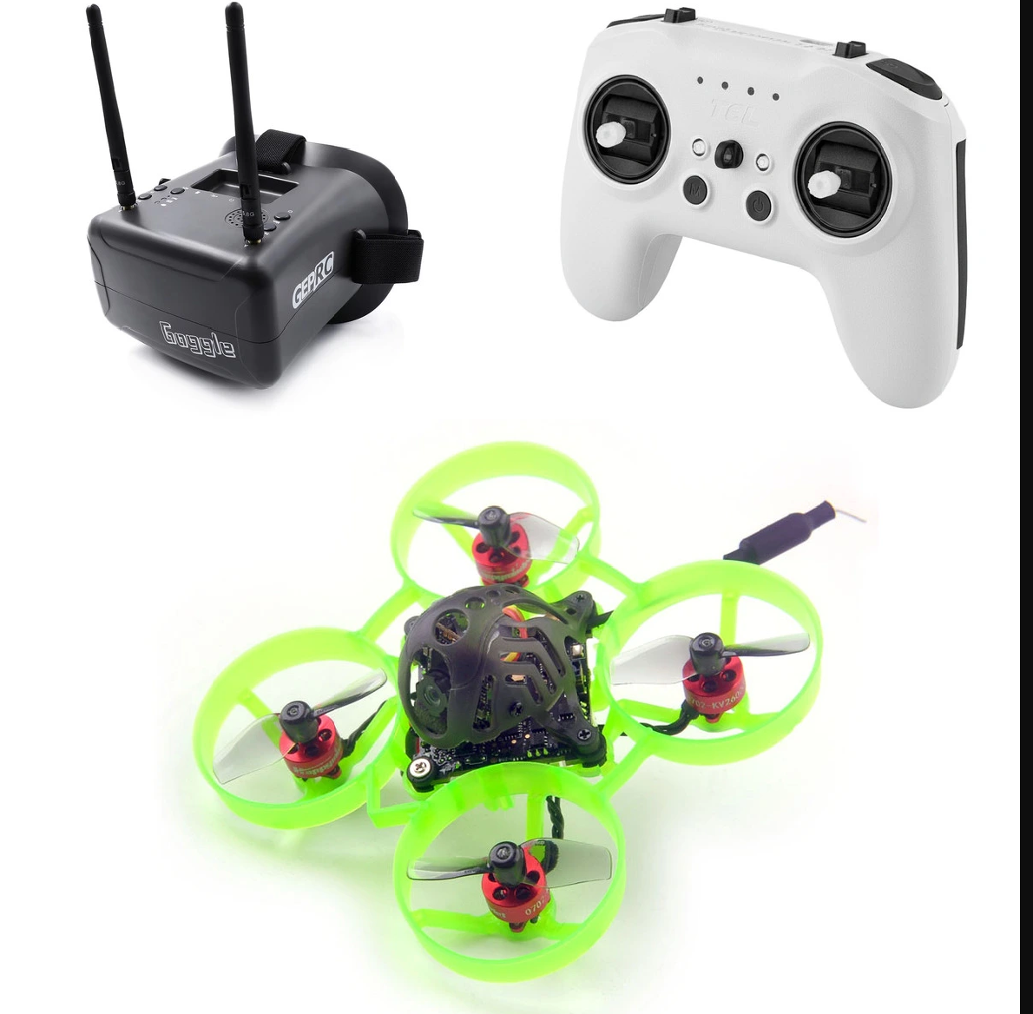 | 10 | Шт. | ___ | ___
 |  | ИТОГО:
Всего: наименований 1 на общую сумму _______________ (________________) рублей _- копеек, НДС не облагается.

Директор  ОИВТ (филиал) ФГБОУ ВО «СГУВТ»  __________________ /Т.Ю. Никишкина/  м.п. | Директор  ___________________/ _________/  м.п.

